文件上传的API

文件上传的API

ServletFileUpload：核心解析类
- 构造方法：
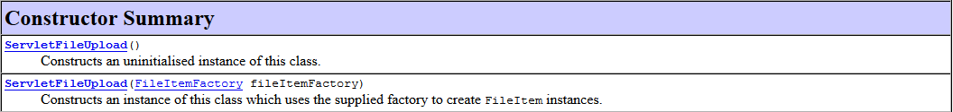
  - ServeltFileUpload(FileItemFactory fileItemFactory);
- 方法：
  - 是用来判断表单的enctype属性是否正确。
  - 解析Request对象，返回一个List集合（每个部分的对象FileItem）
  - 设置当个文件的大小
  - 设置上传的文件的总大小
  - 设置中文文件名上传的乱码的问题。
  - 设置监听文件上传的进度

